宿毛市指名競争入札参加資格申請の手引き
受付業務の効率化、申請業種の選別のため、下記事項にご協力いただきますようお願いいたします。
１．申請方法について
申請受付期間 令和４年1月４日(火) ～1月３１日（月）
※受付期間終了後も随時受け付けますが、有効期間は申請受付後から
「2.入札参加資格の有効期間について」の期間内までとなります。
- 窓口受付の場合
窓口受付時間は、平日の8：30～12:00、13:00～17:00となります。土日祝日は受付しておりません。窓口受付の場合は、その場で審査していますが、審査時間がなくそのままお帰りになる場合は、返信用封筒（長型3号 84円切手貼付）をお渡しください。
※新型コロナウィルス感染症の拡散防止のため、極力、郵送での提出をお願いします。
- 郵送受付の場合
郵送の場合は、受け取り後ではなく、審査後にチェックリスト兼受領書を送付しております。令和４年１月３１日までに受付した分は、２月２８日までにチェックリスト兼受領書を送付します。受付期間内は大変混雑しますので、申請書類の到着や審査結果の確認のお問合せはお控え願います。（到着確認が必要な場合は、配達記録の残る配送方法を選択していただき、申請者側でご確認ください。）２月２８日を過ぎても受領書が返送されない場合は、ご連絡ください。
２．入札参加資格の有効期間について
有効期間は、下記のとおりとなります。
宿毛市内：令和４年４月１日から令和５年3月31日まで（1年間）
高知県内：令和４年４月１日から令和６年3月31日まで（2年間）
高知県外：申請受付後から令和５年3月31日まで（随時受付分）
３．申請書を綴じるフラットファイルについて
●A4サイズの紙製のフラットファイルで、色は下記のとおりとしてください。
建設工事･･･黄色又はピンク色 測量・コンサル等･･･水色又は緑色
●ファイルの背表紙には、下記写真のように、下部に業者名のみ記入（ラベル可）してください。上部欄はこちらで受付番号等を記入しますので、空白としてください。
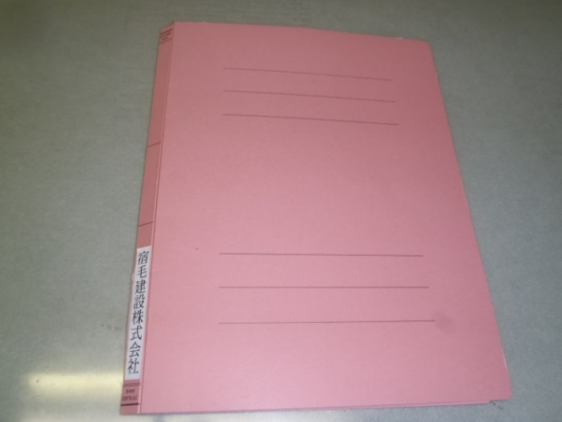
４．返信用の封筒及びチェックリスト兼受領書について
●チェックリスト兼受領書は、他市町村や県とは添付書類や掲載順が違いますので、宿毛市の所定様式を使用してください。
●封筒は、受領書以外の文書も添付しますので、定形封筒（長形３号）にしてください。宛名の記入（宛名ラベル可）と切手（84円）の貼付も忘れずにお願いします。差替え等が必要で、送料が84円以上かかる場合は受取人払いとさせていただきますのでご了承ください。
●委託業者等が複数件まとめて申請する場合、返信用封筒は申請件数分添付してください。（審査は複数名に分けて行うため、まとめて返送することができません。）
●封筒は、返信用のチェックリスト兼受領書と共に、ファイルの表紙の裏側にクリップで止めて下さい。申請書類一式は、チェックリスト兼受領書に記載されている順番に並べて綴じてください。
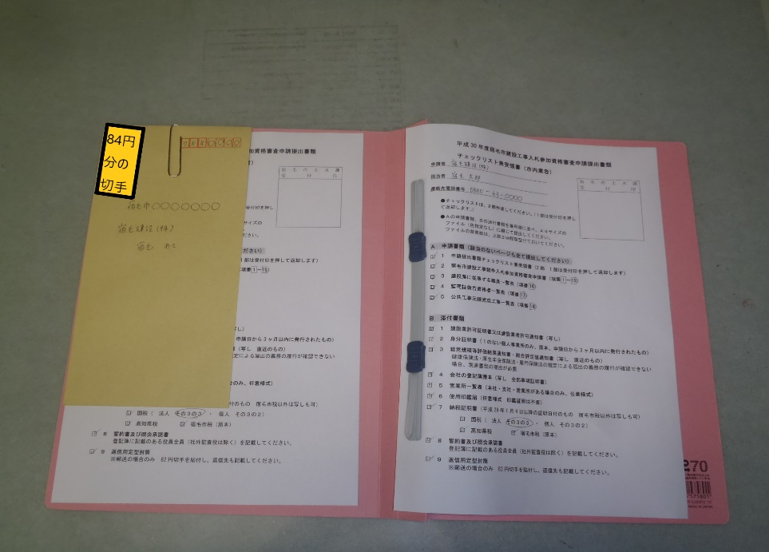
返信用封筒は、ファイルの表紙の裏側に返信用のチェックリストと共にクリップ留め
チェックリスト兼受領書を申請書類一式の一番上に綴じる
５．添付書類について
①会社の登記簿謄本
全部事項証明書又は現在事項証明書で、令和３年10月1日以降のものの写しを添付してください。
- 納税証明書
本社及び委任状の受任先の営業所等、宿毛市内の営業所等の国税・都道府県税・市区町村税の写し（宿毛市のみ原本）を提出してください。審査基準日（令和４年１月1日）時点で、すべての税の滞納がないことが審査の基準となりますので、いずれも令和４年1月４日以降のものを提出してください。日付の古いものは差し替えていただくことになり、再提出までは保留扱いとなりますので、ご注意ください。
- 委任状
入札事務等を支店等に委任する場合のみ提出してください。委任する期間については、令和４年4月1日（随時受付分は申請日）から、それぞれの有効期間の終期までとしてください。

④誓約書及び照会承諾書について
●様式は、宿毛市指定様式を使用してください。（他市町村とは条文等が違います。）
●有効期間が２年間となる県内及び県外業者の場合は、２年度目に宿毛警察署に当該役員が暴力団排除規則第４条各号のいずれかに該当するかどうかを照会します。変更届の提出がない場合は、申請当初と同じ役員を照会します。（誓約書の再提出は不要）
●名簿は別紙一覧にしてもかまいませんが、必要項目があるかどうかご確認をお願いします。項目が不足している場合は差替えとなります。
●生年月日は、和暦【昭和・平成（S・Hでも可）】で警察に照会するため、必ず和暦で記載してください。（※西暦で記載の場合は差替えとなります。）
（例）昭和50年1月1日生まれの場合
昭和５０年1月1日 または S50.1.1

●名簿に記載する役員は、添付書類の登記簿に記載されている役員全員【内部監査役（社員）も含む】を記載してください。登記簿の役職に「監査役」のみ記載されている場合は、市側では判断がつきませんので、外部監査役（監査時のみ委託、監査法人に委託等）の場合は、下記記載例を参考に、登記簿に手書きで「外部」とご記入ください。
登記簿（写）記載例
高知太郎さんは外部監査役、宿毛 花子さんは内部監査役の場合
登記簿（写）に直接手書きで（外部）と記入。誓約書には記名しません。
（登記簿一部抜粋）
役員に関する事項 | 監査役（ 外部 ） 高知 太郎 | 平成２９年４月１日 就任
 | 監査役 宿毛 花子 | 平成２９年４月１日 重任
内部監査役なので、何も書かず誓約書及び照会承諾書の名簿に記載

●入札事務等を支店等に委任する場合は、受任者の記載も必要となります。

6．変更点について
建設工事競争入札参加資格審査申請書について、項目番号15-1の様式が変更になっております。記入方法等については、記載例をご確認ください。

